Sprawozdanie merytoryczne

Wspólnota Robocza Związków
Organizacji Socjalnych

2009

Kontakt:

Wspólnota Robocza Związków Organizacji Socjalnych WRZOS
Ul. Nowy Świat 49, 00-042 Warszawa
Tel. (22) 826 52 46, (22) 55 15 456 Fax. (22) 826 52 46
e-mail: wrzos@wrzos.org.pl
www.wrzos.org.pl

Numer konta: Bank DnB NORD Polska I oddział w Warszawie
61 1370 1109 0000 1701 478408 00
KRS: 0000077353
REGON: 932164697

Dane o WRZOS

Wspólnota Robocza Związków Organizacji jest organizacją o charakterze federacyjnym, zarejestrowaną w lutym 2000 roku posiadającą status organizacji pożytku publicznego. Stanowi platformę wymiany doświadczeń, wzmacniania i jednoczenia wysiłków w obszarach wspólnych – współpracy dla diagnozowania potrzeb i programowania działań społecznych służących integracji, rozwojowi oraz rzecznictwa. Te wszystkie elementy, a zwłaszcza rzecznictwo, jeśli mają się przyczynić do zmian na lepsze w prawie i jego realizacji na poziomie lokalnym, regionalnym oraz narodowym, wymagają ciągłego monitorowania, prowadzenia badań, analiz, a następnie konstruowaniu na ich podstawie uzasadnionych, eksperckich rekomendacji i postulatów zmian.

WRZOS zrzesza 12 regionalnych związków organizacji działających na polu pomocy społecznej w województwach: dolnośląskim, lubelskim, lubuskim, małopolskim, mazowieckim, pomorskim, śląskim, wielkopolskim, opolskim, łódzkim, zachodniopomorskim, warmińsko-mazurskim oraz 4 ponadregionalne struktury o zasięgu ogólnopolskim (Federacja Polskich Banków Żywności, CROSS - Stowarzyszenie Kultury Fizycznej, Sportu i Turystyki Osób Niewidomych i Słabowidzących, Ogólnopolskie Stowarzyszenie Pracowników i Sympatyków Środowiskowych Domów Samopomocy, Związek Stowarzyszeń Rodzin i Opiekunów Osób Chorych Psychicznie „POL-FAMILA”).
Na poziomie lokalnym do struktury formalnie przynależy ok. 600 organizacji socjalnych.

Organizacje członkowskie WRZOS

Związki regionalne
Województwo | Nazwa związku | Rok założenia
Dolnośląskie | Dolnośląski Związek Organizacji Pozarządowych ”WROS” | 1994
Lubuskie | Związek Lubuskich Organizacji Pozarządowych | 1996
Małopolskie | Krakowskie Forum Organizacji Społecznych | 1998
Mazowieckie | Federacja Organizacji Służebnych „Mazowia” | 2001
Śląskie | Śląskie Forum Organizacji Pozarządowych | 1998
Pomorskie | Zrzeszenie Organizacji Samopomocowych SUKURS | 1996
Wielkopolskie | Wielkopolska Rada Koordynacyjna. Związek Organizacji Charytatywnych | 1990
Zachodniopomorskie | Zachodniopomorskie Forum Organizacji Socjalnych | 2001
Opolskie | Opolskie Forum Organizacji Socjalnych | 2003
Łódzkie | Rada Organizacji Pozarządowych Województwa Łódzkiego | 1999
Warmińsko-Mazurskie | Federacja Organizacji Socjalnych Województwa Warmińsko-Mazurskiego | 2004
Lubelskie | Forum Lubelskich Organizacji Pozarządowych | 1996

Organizacje ogólnopolskie
Nazwa organizacji | Rok założenia
Ogólnopolskie Stowarzyszenie Pracowników i Sympatyków Środowiskowych Domów | 2000
Federacja Polskich Banków Żywności | 1997
Stowarzyszenie Kultury Fizycznej, Sportu i Turystyki Osób Niewidomych i Słabowidzących CROSS | 1991
Związek Stowarzyszeń Rodzin i Opiekunów Osób Chorych Psychicznie „POL-FAMILA” | 2002

WRZOS prowadzi działania w ramach 8 celów programowych:

- Reprezentowanie interesów organizacji członkowskich wobec polityki i administracji, gospodarki i innych grup, w tym opiniowanie prawodawstwa na szczeblu ogólnopolskim, regionalnym i lokalnym oraz współpracę z podmiotami publicznymi w kształtowaniu polityki społecznej i praktyki administracyjnej dotyczącej rozwiązywania problemów grup zagrożonych bądź dotkniętych wykluczeniem społecznym,
- Wspieranie działalności organizacji członkowskich poprzez doradztwo, wymianę doświadczeń pomiędzy organizacjami członkowskimi, organizowanie konferencji, seminariów, zwłaszcza z uczestnictwem reprezentantów administracji publicznej i innych środowisk, organizowanie szkoleń i wydawanie publikacji,
- Rozwijanie obywatelskiej aktywności socjalnej, m.in. poprzez pomoc w tworzeniu nowych organizacji pozarządowych i ich związków,
- Współpracę z innymi organizacjami pozarządowymi, grupami nieformalnymi i instytucjami,
- Promocję i organizację samopomocy i wolontariatu,
- Nawiązywanie współpracy i wymiana doświadczeń z partnerami zagranicznymi,
- Prowadzenie działalności i usług socjalnych w celu wspierania realizacji celów WRZOS,
- Prowadzenie działań, wynikających z aktualnych potrzeb środowiska socjalnych organizacji pozarządowych, zwłaszcza organizacji członkowskich i potrzeb osób, którym organizacje członkowskie służą.

Działania WRZOS służą rozwiązywaniu kwestii istotnych dla efektywnego funkcjonowania organizacji i inicjatyw obywatelskich, adresujących swoją działalność do osób, rodzin i innych grup społecznych zagrożonych różnorodnymi deficytami, ubóstwem, degradacją czy też wykluczeniem społecznym.

Wartości WRZOS
Niezależność - wolność w decydowaniu o misji, celach oraz metodach
pracy; dywersyfikacja źródeł finansowania; apolityczność rozumiana jako nie identyfikowanie i nie uleganie wpływom jakiejkolwiek partii i opcji
politycznej.
Tolerancja - opierająca się na szanowaniu tak w ramach organizacji
jak i poza nią każdej osoby, instytucji, organizacji, partnerów.
Transparentność - udostępnienie swojego programu, statutu, programu działań i zasad pracy, a także podawanie o publicznej wiadomości sprawozdań merytorycznych i finansowych z zakończonych działań.
Rzetelność - podejmowanie działań na miarę posiadanych możliwości finansowych i kompetencji; wywiązywanie się z podjętych umów i zobowiązań; ocena i ewaluacja jako stały element każdego działania, dbałość o doskonalenie i rozwój, ale również i o najwyższą jakość pracy.
Otwartość - współpraca i poszukiwanie partnerów społecznych do rozwiązywania stawianych problemów, równouprawnienie i partnerstwo stron przejawiające się m.in. w umiejętności dochodzenia do kompromisu.

Władze i zespół WRZOS

Władze statutowe Wspólnoty Roboczej Związków Organizacji Socjalnych – Zarząd i Komisja Rewizyjna wybierane są na dwa lata, na Walnym Zebraniu przez przedstawicieli wszystkich jej członków.
Podczas Nadzwyczajnego Walnego Zebrania, które odbyło się w dniu 7 kwietnia 2009 r. nastąpiła zmiana Zarządu WRZOS oraz Komisji Rewizyjnej.
W skład nowych władz WRZOS weszli:

Zarząd WRZOS:
Imię i nazwisko | Stanowisko | Ilość lat w Zarządzie
Marek Borowski | Prezes Zarządu | 2
Anna Kruczek | Wiceprezes Zarządu | 4
Agnieszka Krawczyk | Wiceprezes Zarządu | 2
Stanisław Grzegorski | Członek Zarządu | 1
Bartłomiej Głuszak | Członek Zarządu | 1
Komisja Rewizyjna
Imię i nazwisko | Stanowisko | Ilość lat w Komisji Rewizyjnej
Maria Wawer | Przewodniczący | 1
Zofia Kulikowska | Członek | 1
Wioleta Umławska | Członek | 1

Zarząd WRZOS w roku 2009 odbył osiem posiedzeń oraz podjął następujące uchwały:
- Uchwała nr 1/02/09/2009 w sprawie powołania nowych członków Rady Programowej WRZOS
- Uchwała nr 1/13/12/2009 w sprawie powołania pana Marka Borowskiego, prezes Zarządu do prac zespołu doradczego w ramach projektu systemowego 1.18. „Tworzenie i rozwijanie standardów usług instytucji pomocy i integracji społecznej”
- Uchwała nr 2/13/12/2009 w sprawie powołania pani Anny Kruczek, wiceprezesa Zarządu do prac Grupy Sterującej, która pełni rolę zarządczą nad projektem systemowym 1.18. „Tworzenie i rozwijanie standardów usług instytucji pomocy i integracji społecznej”
- Uchwała nr 3/13/12/2009 w sprawie powołania pana Marka Borowskiego, prezes Zarządu do prac Komitetu Sterującego, pełniącego rolę: nadzorującą, monitorującą i kontrolną projektu systemowego 1.18. „Tworzenie i rozwijanie standardów usług instytucji pomocy i integracji społecznej”.
- Uchwała nr 4/13/12/2009 w sprawie powołania panią Agnieszka Krawczyk, wiceprezesa Zarządu i dyrektora WRZOS na stanowisko koordynatora projektu systemowego 1.18. „Tworzenie i rozwijanie standardów usług instytucji pomocy i integracji społecznej”
- Uchwała nr 5/13/12/2009 w sprawie powierzenia funkcji kierownika zakładu pracy Wspólnoty Roboczej Związków Organizacji Socjalnych pani Agnieszce Krawczyk

Komisja Rewizyjna w roku 2009 dobyła dwa posiedzenie oraz podjęła następujące uchwały:
- Uchwała nr 1/03/09/09 w sprawie ukonstytuowania się Komisji Rewizyjnej

W skład Rady Programowej WRZOS, którą reprezentują osobistości związane z polityką społeczną, nauką i pracą socjalną, w roku 2009 weszło trzech nowych członków/ ekspertów: pan prof. Zbigniew Woźniak, pani Ewa Kamińska, pan Jacek Sutryk.
Rada Programowa doradza Zarządowi WRZOS a jej członkowie opiniują stanowiska i dokumenty WRZOS o istotnym znaczeniu merytorycznym i politycznym.

Rada Programowa
Imię i nazwisko | Stanowisko
Janusz Gałęziak | Członek
Krzysztof Balon | Sekretarz
Joanna Staręga-Piasek | Przewodnicząca
Maria Remiezowicz | Członek
Cezary Miżejewski | Członek
prof. Zbigniew Woźniak | Członek
Ewa Kamińska | Członek
Jacek Sutryk | Członek

Zespół WRZOS
Dla kierowania bieżącą pracą WRZOS, Zarząd powołuje dyrektora, który prowadzi działalność informacyjno-koordynacyjną pomiędzy organizacjami członkowskimi oraz między partnerami projektów, przygotowuje posiedzenia Zarządu oraz Rady Programowej, kieruje pracą biura i personelu etatowego, a także reprezentuje WRZOS na zewnątrz w zakresie ustalonym wynikającym ze Statutu i zgodnie z decyzją Zarządu. Funkcje dyrektora WRZOS, od marca 2007 pełni pani Agnieszka Krawczyk.
Biuro WRZOS jest miejscem uspójniającym i scalającym działania wszystkich członków.
Pracownicy biura zaangażowani są w realizację poszczególnych projektów, odpowiadając za ich realizację.

Pracownicy biura
Imię i nazwisko | Zawód | Stanowisko
Agnieszka Krawczyk | socjolog | Dyrektor
Elżbieta Bugajska | prawnik | Wicedyrektor ds. prawno- administracyjnych
Adam Wąsik | ekonomista | Główny księgowy
Kamila Płowiec | polityk społeczny | Kierownik ds. współpracy zagranicznej
Katarzyna Gierczycka | historyk | Pracownik sekretariatu
Johanna Fechner | studentka | Praktykantka
Tomasz Sobierajski | socjolog | Wolontariusz

Osoby zatrudnione przez WRZOS w biurach regionalnych, przy realizacji projektu: „Doradztwo i Kariera – ponadlokalna sieć aktywizacji społecznej i zawodowej dla osób z niepełnosprawnościami” w następujących miastach:

Biuro DIK Kraków

Lp. | Imię i nazwisko | Funkcja
1. | Agnieszka Wycichowska | doradca zawodowy
2. | Iwona Halina Stańko | psycholog
3. | Urszula Joanna Kica | pośrednik pracy
4. | Marta Wyderka | koordynator biura

Biuro DIK Wrocław

Lp. | Imię i nazwisko | Funkcja
1. | Justyna Strzelec | doradca zawodowy
2. | Anna Moszczyńska | psycholog
3. | Daria Mieszczanowicz | pośrednik pracy
4. | Katarzyna Perdek | koordynator biura

Biuro DIK Zielona Góra
Lp. | Imię i nazwisko | Funkcja
1. | Agata Nolka-Matrykowska | doradca zawodowy
2. | Joanna Malinowska | psycholog
3. | Bernadeta Maria Walaszek | pośrednik pracy
4. | Romuald Malinowski | koordynator biura

Biuro DIK Olsztyn
Lp. | Imię i nazwisko | Funkcja
1. | Aneta Nowak | doradca zawodowy
2. | Rafał Zieliński | Psycholog
3. | Anna Gamrat | pośrednik pracy
4. | Grzegorz Godlejewski | Koordynator biura

Przychody WRZOS w 2009 roku.

Lp. | Źródła finansowania | Kwota w PLN
1. | Doradztwo i Kariera – ponadlokalna sieć aktywizacji społecznej i zawodowej dla osób z niepełnosprawnością | 530 595,28
2. | EAPN POLSKA – profesjonalny dialog na rzecz Europy Socjalnej | 150 432,16
3. | Współpraca Polskich i Białoruskich sieci organizacji pozarządowych na rzecz wsparcia informacyjnego ludności i rozwoju społeczności lokalnych | 129 894,86
4. | SOCIUS polsko-niemieckie pismo o osobach z niepełnosprawnościami | 77 306,77
5. | EAPN Polska – razem na rzecz Europy Socjalnej | 41 285,00
6. | Seminarium eksperckie PO FIO | 44 224,45
7. | Sieci prawa | 29 990,00
8. | EAPN EUROPA | 21 050,13
9. | Tworzenie i wdrażanie standardów usług pomocy i integracji społecznej | 63 059,01
10. | ESAN | 8 943,73
10. | Darowizny od osób fizycznych | 67 003,28
11. | Wpłaty 1 % | 1 109,30
12. | Składki członkowskie | 6 600,00

Informacja o poniesionych kosztach na:

Realizacja celów statutowych: 1 116 497,47 zł.

Administracja (czynsze, opłaty telefoniczne, pocztowe, itp.): 111 800,38 zł

Koszty finansowe: 1 182,28 zł

Pozostałe koszty: 9 082,62 zł

Pozostałe dane:

Zatrudnienie:

Nazwa stanowiska | Przeciętne zatrudnienie w roku | Zatrudnienie na koniec roku
Koordynator projektu | 2 | 2
Pracownik ds. finansowych | 1 | 1
Asystent koordynatora projektu | 1 | 1
Pracownik merytoryczny | 6 | 9
Pracownik administracyjny | 0,08 | 1
 | 10,08 | 14

Łączna kwota wynagrodzeń brutto wypłaconych w 2009 r. (umowy o pracę, umowy cywilno-prawne) wynosiła: 642 634,12 zł. W roku 2009 nie wypłacono żadnych nagród i premii.

Członkowie Zarządu realizowali swoje zadania nieodpłatnie.

W roku 2009 r. WRZOS nie udzielał pożyczek pieniężnych.

Na koniec roku 2009 na rachunku bankowym WRZOS znajdowała się łączna kwota: 136 536,86 zł.

W roku 2009 WRZOS nie nabył żadnych obligacji, udziałów, akcji.

W roku 2009 WRZOS nie nabył żadnych nieruchomości.

W roku 2009 WRZOS nabył środki trwałe w wysokości: 7 085,36 zł.

Wartość aktywów: 249 891,91 zł

Wartość zobowiązań: 162 410,12 zł.

W roku 2009 WRZOS podpisał następujące umowy na realizację zadań publicznych:

Umowa nr ZZB/000040/BF/Dz dania 17 sierpnia 2009 r. w Warszawie zawarta pomiędzy Państwowym Funduszem Rehabilitacji Osób Niepełnosprawnych a WRZOS na realizację zadania: „Doradztwo i Kariera – ponadlokalna sieć aktywizacji społecznej i zawodowej osób z niepełnosprawnościami”

Umowa nr 757_II / FIO 2732 z dnia 15.09.2009 r. w Warszawie zawarta pomiędzy Ministerstwem Pracy i Polityki Społecznej a WRZOS na realizację zadania/projektu: „EAPN POLSKA – razem na rzecz Europy Socjalnej”

WRZOS korzysta ze zwolnienia podmiotowego na podstawie art. 17 ustawy o podatku dochodowym od osób prawnych., Organizacja całość osiąganych dochodów przeznacza na działalność statutową. WRZOS nie jest płatnikiem VAT. Organizacja składa do właściwego urzędu skarbowego roczne zeznanie podatkowe CIT-8 i deklarację PIT-4R. W 2009 roku zapłacono podatek z tytułu zaliczek na podatek dochodowy osób zatrudnionych we WRZOS na łączną kwotę 55 778,00 zł.

Darczyńcy/ Instytucje współfinansujące

Fundacja im. S. Batorego
Fundacja im. Ch. S. Motta
Fundacja Akcja Człowiek
Fundacja Edukacji dla Demokracji, Program RITA
Fundacja Fundusz Współpracy
Ministerstwo Pracy i Polityki Społecznej, m.in.: PO KL, PO FIO
Państwowy Fundusz Rehabilitacji Osób Niepełnosprawnych PFRON
EAPN EUROPA
Deutscher Paritaetischer Wohlfahrtsverband Gesamtsverband e.V./ Niemiecki Parytetowy Związek Socjalny – Związek Ogólny/
Verein fuer deutsch-polnischen Zusammenarbeit im sozialen Bereich e.V./ Stowarzyszenie Niemiecko-Polskiej Współpracy Socjalnej

DZIĘKUJEMY ZA WSPIERANIE NASZYCH DZIAŁAŃ W 2009 ROKU !

PROGRAMY WRZOS

„Doradztwo i Kariera - ponadlokalna sieć aktywizacji społecznej i zawodowej osób niepełnosprawnych”
Projekt finansowany ze środków Państwowy Fundusz Rehabilitacji Osób Niepełnosprawnych, zadania zlecone, konkurs 2.

Celem zadania jest rehabilitacja społeczna i aktywizacja zawodowa osób niepełnosprawnych w tym pomoc w wejściu na otwarty rynek pracy – planowanie, zdobycie i utrzymanie zatrudnienia. Zadania projektu skierowane są do osób niepełnosprawnych, które są najbardziej marginalizowane i najmniej aktywne.
Projekt polega na kontynuacji i poszerzeniu oferty biur Doradztwa i Kariery dla osób niepełnosprawnych. W ramach projektu biura DiK realizowały swoje zadania w czterech miastach wojewódzkich, przy współpracy organizacji członkowskich WRZOS:
- Krakowskiego Forum Organizacji Społecznych KraFOS,
- Dolnośląskiego Związku Organizacji Pozarządowych WROS,
- Federacją Organizacji Socjalnych Województwa Warmińsko-Mazurskiego FOSa,
- Związku Lubuskich Organizacji Pozarządowych ZLOP.

Działania to przede wszystkim wspieranie przejścia osób niepełnosprawnych na otwarty rynek pracy poprzez bezpłatnie oferowane usługi doradcy zawodowego, psychologa i pośrednika pracy. Kompleksowe wsparcie biura Doradztwa i Kariery ma pomóc osobom niepełnosprawnym w wejściu lub powrocie na otwarty rynek pracy. Oferta skierowana jest do osób z każdym stopniem niepełnosprawności.

W roku 2009 do biur Doradztwa i Kariery zgłosiło się 686 osób niepełnosprawnych z różnym stopniem niepełnosprawności (znacznym: 149 osób, umiarkowanym: 390 osób, lekkim: 147 osób), udzielonych zostało przez specjalistów 1429 konsultacji specjalistycznych, przy udziale i wsparciu biur DIK 87 osób uzyskało zatrudnienie, a w trakcie warsztatów 213 osób podniosło swoje kwalifikacje. Biura udziały wsparcia również dla opiekunów osób niepełnosprawnych w ramach organizacji warsztatów, 97.
Przy projekcie współpracowało z WRZOS 20 wolontariuszy.

Dzięki wielowymiarowym działaniom projektowym, w zasięgu oddziaływania programu DiK znalazły się nie tylko osoby niepełnosprawne, lecz także ich opiekunowie, pracodawcy, lokalna społeczność. W ramach zadania WRZOS zbudował kompleksowy system wsparcia, który umożliwia indywidualne podejście do klienta i zaplanowanie jego rozwoju społecznego i zawodowego. Przyniósł zwiększenie zawodowej aktywności osób niepełnosprawnych, oraz ich ponowne włączenie społeczne.

„SOCIUS - czasopismo polsko-niemieckie o problematyce osób niepełnosprawnych”
Projekt finansowany ze środków Akcji Człowiek.

Wspólnota Robocza Związków Organizacji Socjalnych wspólnie z niemieckim partnerem Verein fuer Deutsch-polnische Zusammenarbeit im sozialen Bereich e.V. (Stowarzyszenie Polsko-Niemieckiej Współpracy Socjalnej) realizował projekt którego celem było:
- wzmacnianie społecznej świadomości o sytuacji osób niepełnosprawnych w Polsce i Niemczech oraz gotowości rozwoju polsko-niemieckich projektów na rzecz osób niepełnosprawnych w obu krajach,
- wspieranie polsko-niemieckiej wymiany informacji i doświadczeń między organizacjami pozarządowymi, pozyskanie niemieckich organizacji jako partnerów w polsko-niemieckich projektach w zakresie pracy dla niepełnosprawnych,
- wspieranie fachowych i organizacyjnych kompetencji/ rozwój polskich organizacji pozarządowych działających na rzecz osób niepełnosprawnych.

W ramach projektu wydano 5 numerów czasopisma w formie elektronicznej i papierowej w języku polskim i niemieckim, w następujących zakresach
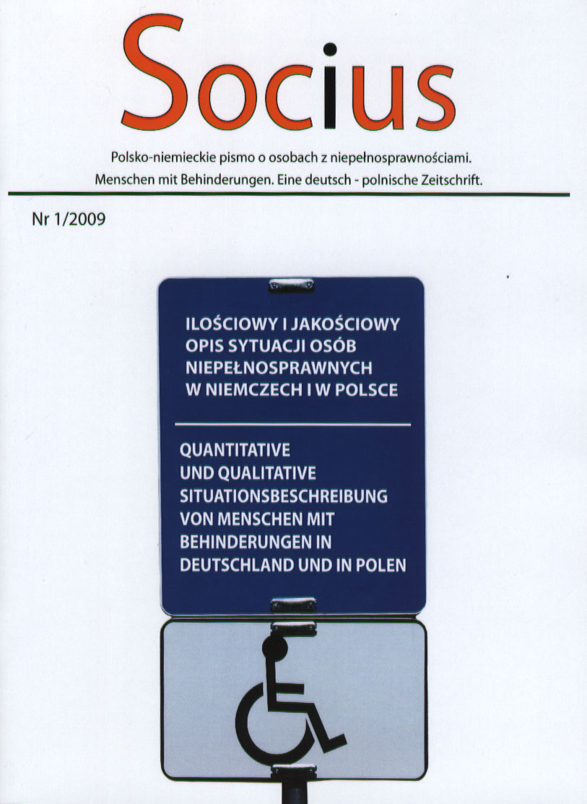
Ilościowy i jakościowy opis sytuacji osób niepełnosprawnych
Kim jest dzisiaj a kim była kiedyś osoba z niepełnosprawnością? Jak rozumiemy niepełnosprawność w Polsce, a jak wygląda ona w Niemczech? Co na to dane statystyczne? Czy osoba z niepełnosprawnością jest pełnoprawna?

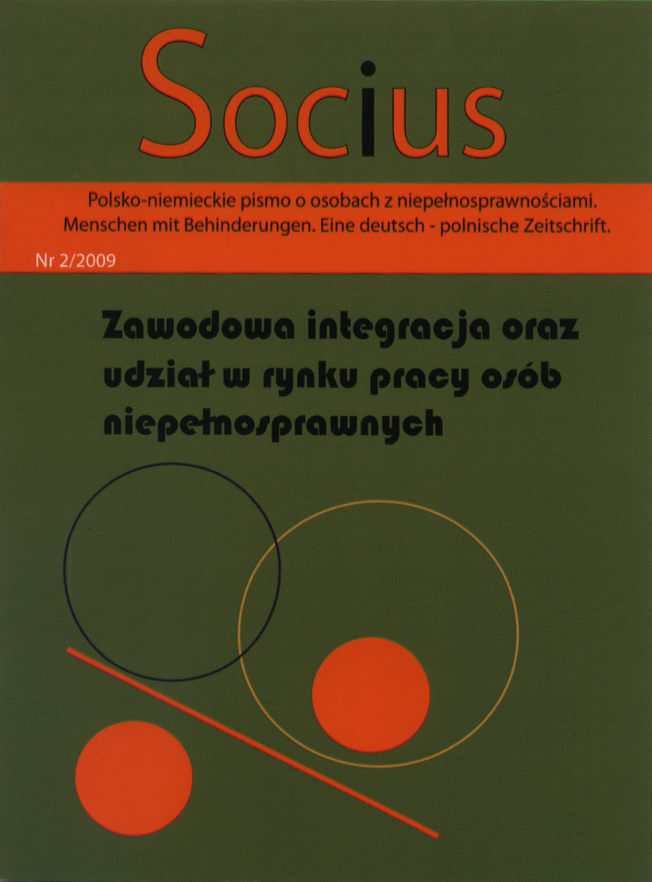
Zawodowa integracja oraz udział w rynku pracy osób niepełnosprawnych.
W jaki sposób praca może zmienić życie osoby z niepełnosprawnością? Jaką formę aktywności zawodowej wybrać? Jaką rolę w aktywizacji zawodowej osób z niepełnosprawnością odgrywają polskie i niemieckie organizacje pozarządowe, a jak zagadnienie to przedstawia się w politykach państw członkowskich Unii Europejskiej?

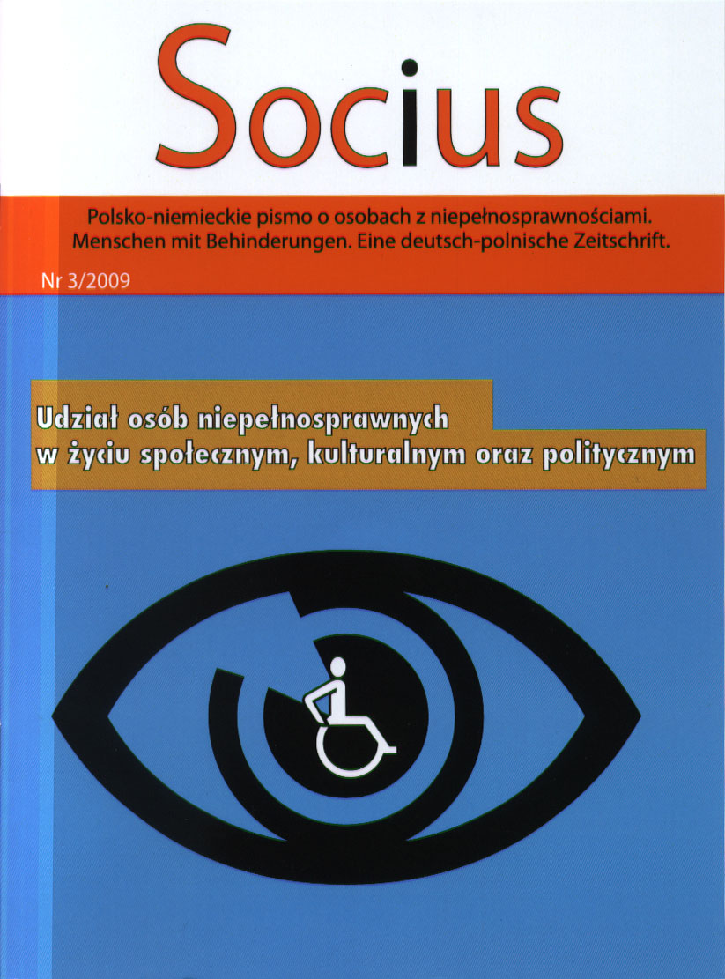
Udział osób niepełnosprawnych w życiu społecznym, kulturalnym i politycznym.
Niepełnosprawność nie jest barierą, a tylko utrudnieniem, które można zniwelować spełniając się w każdej sferze życia. Nie ma osób niepełnosprawnych - są tylko osoby z określonym rodzajem niepełnosprawności, nad którą można przejąć kontrolę w pełni realizując swoje plany.
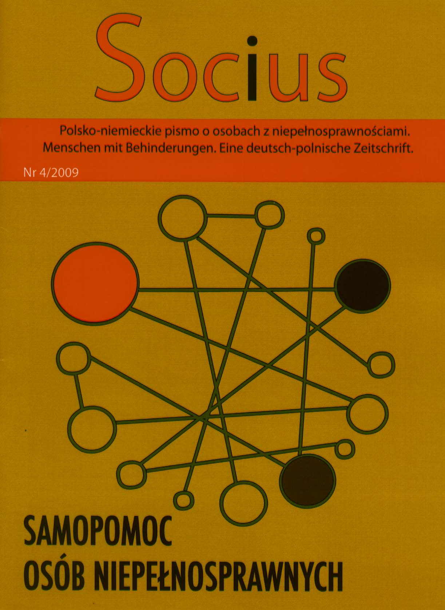
Samopomoc osób niepełnosprawnych.
Jak będąc osobą z niepełnosprawnością można samemu sobie pomóc? Jakie są warunki rozwoju samopomocy w Polsce a jakie zagranicą? Na jakie formy wsparcia może liczyć samopomoc? Czy istnieje gotowość do samopomocy wśród osób niepełnosprawnych?

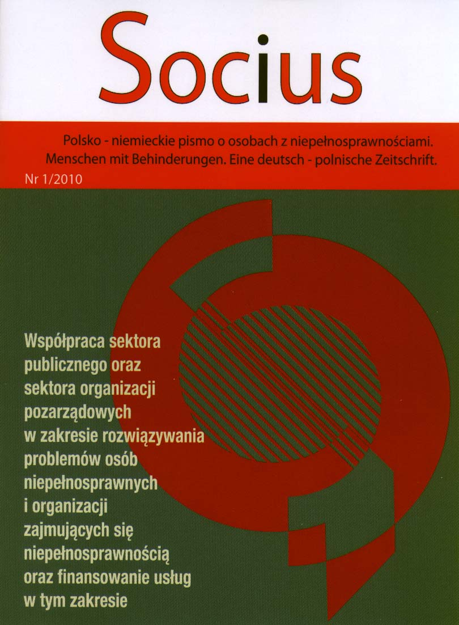
Współpraca sektora publicznego oraz sektora organizacji pozarządowych w zakresie rozwiązywania problemów osób niepełnosprawnych i organizacji zajmujących się niepełnosprawnością oraz finansowanie usług w tym zakresie.
Jak poprzez współpracę sektora pozarządowego z administracją publiczną można rozwiązywać problemy osób niepełnosprawnych w Polsce i Niemczech? Jaka jest teoria a jaka praktyka? Jakie są narzędzia i źródła finansowania ich wsparcia? Ile już czasu minęło, a ile jeszcze potrzeba, aby prawa osób z niepełnosprawnością stały się rzeczywistością? Czy skuteczne są obecne formy działań na rzecz osób niepełnosprawnych?

„EAPN Polska - profesjonalny dialog na rzecz Europy Socjalnej”
Projekt finansowany ze środków Funduszy Norweskich oraz Funduszu Inicjatyw Obywatelskich

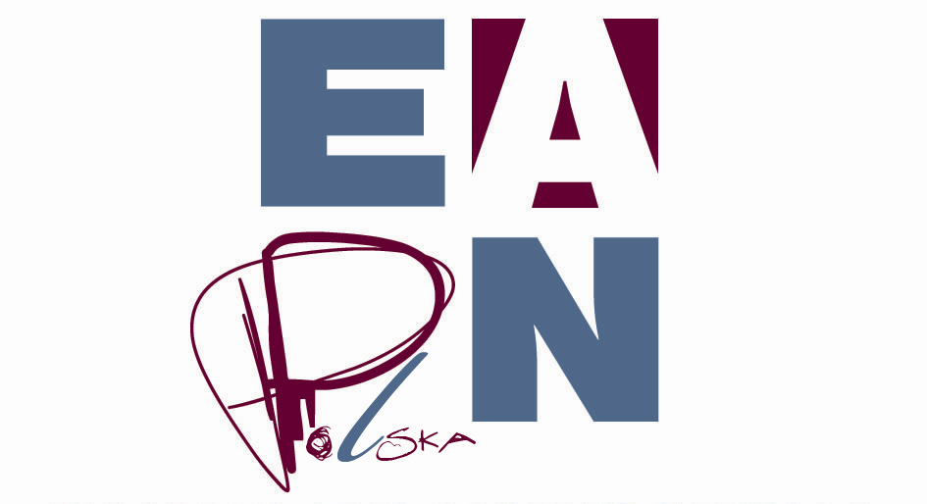
Celem projektu było utworzenie i rozwój profesjonalnej platformy dialogu poprzez:

- zwiększanie zdolności organizacji pozarządowych w prowadzeniu dyskusji nad dokumentami, projektami dotyczącymi polityki społecznej poprzez:
- popularyzację problematyki społecznej wśród organizacji pozarządowych,
- pomoc w wypracowywaniu stanowisk i opinii organizacji pozarządowych,
- wypracowywanie wspólnych stanowisk i opinii w dialogu europejskim,
- inspirowanie dialogu z przedstawicielami Europejskiego Komitetu Ekonomiczno-Społecznego, Polskiego Forum Strategii Lizbońskiej, polskimi przedstawicielami Komitetu ds. Ochrony Socjalnej (Social Protection Committee) czy polskimi parlamentarzystami do Parlamentu Europejskiego.
W zakresie tych działań Wspólnota Robocza Związków Organizacji Socjalnych podjęła się koordynacji działań Polskiego Komitetu EAPN, który stanowi platformę w obszarze wykluczenia społecznego.
W skład EAPN POLSKA wchodzą takie organizacje jak: Caritas Polska, Federacja Polskich Banków Żywności, Stowarzyszenie MONAR, Towarzystwo Pomocy im św. Brata Alberta, Stowarzyszenie Przyjaciół Międzynarodowego Ruchu ATD Czwarty Świat, jak i mniejsze organizacje działające na poziomie lokalnym i regionalnym, jak Stowarzyszenie na Rzecz Integracji Społecznej im. Św. Jadwigi Śląskiej, Stowarzyszenie Pomocy Dzieciom i Młodzieży „Blisko dziecka”, Stowarzyszenie Nadzieja, Centrum Projektów Obywatelskich. Do końca 2009 roku łącznie do Polskiego Komitetu EAPN należy 29 organizacji.

Jego celem jest m.in. monitorowanie i recenzowanie działań zadań państwa w sferze walki z ubóstwem i wykluczeniem społecznym oraz współkształtowanie polityki społecznej w tym zakresie na poziomie ogólnopolskim oraz europejskim. EAPN Polska nawiązuje współpracę z administracją publiczną, samorządami lokalnymi oraz innymi podmiotami działającymi w zakresie pomocy społecznej, edukacji i zatrudnienia. Stawia sobie za zadanie gromadzenie i organizowanie podmiotów działających na polu walki z ubóstwem i wykluczeniem społecznym, zwłaszcza przez tworzenie lokalnych, regionalnych i międzynarodowych sieci współdziałania organizacji społecznych i samorządowych.

Działania Polskiego Komitetu EAPN to m.in. monitoring polskiej i europejskiej polityki społecznej, organizacja spotkań, debat publicznych, konferencji, seminariów dotyczących ubóstwa i wykluczenia społecznego; przygotowywanie biuletynów, ekspertyz i tłumaczeń tekstów dotyczących problematyki integracji społecznej; organizacja i uczestnictwo w Europejskich Spotkaniach Osób Dotkniętych Ubóstwem i Wykluczeniem Społecznym; uczestnictwo w obchodach Międzynarodowego Dnia Walki z Ubóstwem.

Działaniami EAPN Polska kieruje powołana Rada Wykonawcza, w skład której wchodzą:
1. Małgorzata Lelonkiewicz (Federacja Polskich Banków Żywności)
2. Ks. Stanisław Słowik (Caritas Diecezji Kieleckiej)
3. Krzysztof Balon (Wspólnota Robocza Związków Organizacji Socjalnych)
4. Paweł Korliński (Stowarzyszenie MONAR)
5. Paweł Kobylacki (Towarzystwo Pomocy im. Św. Brata Alberta)
6. Sebastian Szydlik (Stowarzyszenie Nadzieja)\
7. Pierre Klein (Stowarzyszenie Przyjaciół Międzynarodowego Ruchu ATD)
8. Andrzej Wiewióra (Stowarzyszenie na rzecz Integracji Społecznej im. Św. Jadwigi Śląskiej)
9. Kamila Płowiec (Wspólnota Robocza Związków Organizacji Socjalnych)
EAPN Polska powołał również Radę Ekspertów Społecznych, zadaniem której jest przygotowywanie opinii, stanowisk i ekspertyz w zakresie polityki społecznej, - aktywny udział w organizowanych debatach, spotkaniach i konferencjach, dyskutowanie istotnych kwestii dla sektora organizacji pozarządowych, administracji publicznej i świata naukowego dotyczących polityki społecznej. W jej skład wchodzą:
1. dr Joanna Staręga-Piasek – Instytutu Rozwoju Służb Społecznych
2. dr Irena Wóycicka – Instytut Badań nad Gospodarką Rynkową
3. Maria Remiezowicz – Dyrektor Wydziału Zdrowia i Spraw Społecznych Urzędu Miasta Poznania
4. prof. dr hab. Ryszard Szarfenberg – Instytut Polityki Społecznej, Uniwersytet Warszawski
5. dr Piotr Broda-Wysocki – Instytut Pracy i Spraw Socjalnych
6. Cezary Miżejewski – Ministerstwo Rozwoju Regionalnego
7. Krzysztof Balon – Wspólnota Robocza Związków Organizacji Socjalnych
8. Anna Antczak – Stowarzyszenie Pomocy Dzieciom i Młodzieży „Blisko Dziecko”
W ramach projektu i podjętych działań EAPN Polska zrealizowano:
- wydanie 6 biuletynów informacyjnych (każdorazowo 500 egzemplarzy),
- wydanie „Przewodnika po europejskiej polityce społecznej” (1000 egzemplarzy)
- utworzenie strony internetowej www.eapn.org.pl
- zorganizowano 10 spotkań Rady Wykonawczej EAPN Polska,
- zorganizowano 8 spotkań Rady Ekspertów Społecznych,
- przygotowano 10 ekspertyz z zakresu szeroko rozumianej polityki społecznej,
- zorganizowano konferencję z partnerami zagranicznymi w Ministerstwie Pracy i Polityki Społecznej (ok.100 osób),
- zorganizowano 2 debaty: „Integracja społeczna w kontekście europejskim” i „Walka z ubóstwem w centrum europejskich działań”, (40 osób),
- wydano ulotkę informacyjną o Polskim Komitecie EAPN (500 egzemplarzy),

„Senior Task Force”
Projekt finansowany ze środków Funduszu Inicjatyw Obywatelskich

Cele projektu było zorganizowanie seminarium naukowego polsko-niemieckiego dotyczącego kryteriów strategicznych wprowadzonych w pierwszym roku funkcjonowania Programu Operacyjnego FIO, w szczególności w kontekście prac prowadzonych w ramach programu Ministerstwa Pracy i Polityki Społecznej i partnerów niemieckich w obszarze budowania wsparcia dla osób starszych.

W trakcie seminarium naukowego (25-26.03.2009) omawiano opracowaną na zlecenie Wspólnoty Roboczej Związków Organizacji Socjalnych ekspertyzę w zakresie: „PO FIO jako instrument wsparcia działań organizacji społecznych realizujących zadania publiczne służące aktywizacji społecznej osób starszych”.
Wypracowano także rekomendacje w zakresie kierunków zmian w PO FIO na lata 2009-2013 w kontekscie potrzeb sektora organizacji pozarządowych w zakresie aktywizacji osób starszych.

„Tworzenie i rozwijanie standardów usług instytucji pomocy i integracji społecznej”
Projekt finansowany ze środków Programu Operacyjnego Kapitał Ludzki, Priorytet I, projekt systemowy 1.18, zadanie 2.

Projekt partnerski, długofalowy (2009-2013), którego liderem jest Centrum Rozwoju Zasobów Ludzkich we współpracy z organizacjami partnerskimi odpowiedzialnymi za merytoryczną stronę realizacji zadania 2, tj: Wspólnota Robocza Związków Organizacji Socjalnych, Stowarzyszenie Samorządowych Ośrodków Pomocy Społecznej „FORUM” i Ogólnopolskie Stowarzyszenie Powiatowych i Miejskich Ośrodków Pomocy Rodzinie „CENTRUM”.

Zadaniem WRZOS jest organizowanie przestrzeni współpracy merytorycznej partnerów oraz integrowanie i koordynowanie działań organizacji partnerskich, w tym pod względem organizacyjnym oraz realizowanie harmonogramu. Bezpośrednio uczestniczy w realizacji zadania 2 w ramach każdej fazy, poprzez zaangażowanie specjalistów i ekspertów WRZOS w prace merytorycznych zespołów eksperckich, zespołu badawczego oraz zespołu doradczego.

Celem zadania 2 jest rozwój systemu pomocy i integracji społecznej, poprzez opracowanie i wdrożenie, wybranych standardów usług pomocy i integracji społecznej. Prace nad standaryzacją przebiegać będą równolegle w dwóch obszarach:
- Standard Usługi – stworzenie „pakietu usług” systemu pomocy i integracji społecznej, spełniającego funkcje przyporządkowane do danej grupy klientów pomocy społecznej, określającego sposób oddziaływania na klienta, pozwalający mu najpełniej wykonywać role społeczne i zawodowe.

- Model Instytucji, tj. modele sposobu realizacji usług o określonym standardzie
w jednostkach organizacyjnych pomocy społecznej (zadań merytorycznych wykonywanych przez te instytucje): Ośrodkach Pomocy Społecznej, Powiatowych Centrach Pomocy Rodzinie, a także Centrach Integracji Społecznej, z uwzględnieniem ich struktury organizacyjnej oraz zlecania zadań.

Działania w ramach projektu przebiegać będą w ramach 6 faz: fazy diagnozy, fazy modelu, fazy edukacyjno-szkoleniowej, fazy pilotażu, fazy rekomendacji, upowszechniania rezultatów oraz promocji i informacji.

W roku 2009 rozpoczęły się działania merytoryczne związane z faza diagnozy. Powołany został zespół doradczy, celem którego jest doradztwo w zakresie zarządzająco-sterującym. W skład zespołu wchodzą przedstawiciele organizacji partnerskich, kierownik projektu oraz specjalista merytoryczny.

W skład zespołu doradczego weszli:
Marek Borowski, Prezes Wspólnoty Roboczej Związków Organizacji Socjalnych
Jacek Kowalczyk, wiceprzewodniczący Stowarzyszenia Samorządowych Ośrodków Pomocy Społecznej "FORUM
Andrzej Smulczyński, Prezes Ogólnopolskiego Stowarzyszenia Powiatowych i Miejskich Ośrodków Pomocy Rodzinie „Forum”
Agnieszka Krawczyk, kierownik projektu, wiceprezes Wspólnoty Roboczej Związków Organizacji Socjalnych
Alina Karczewska, specjalista merytoryczny projektu

Jednocześnie wybrany został zespół badawczy, którego celem jest opracowanie koncepcji badawczej, sterowanie badaniami i opracowanie Krajowego Raportu Badawczego.

W skład zespołu badawczego weszli:
dr Barbara Kowalczyk, Uniwersytet Śląski w Katowicach
dr hab. Ryszard Szarfenberg, Uniwersytet Warszawski
prof. Elżbieta Trafiałek, Uniwersytet Jana Kochanowskiego w Kielcach
dr Dobroniega Trawkowska, Uniwersytet Śląski w Katowicach (kierownik zespołu badawczego)

Na zaproszenie Zarządu Ogólnopolskiego Stowarzyszenia Powiatowych i Miejskich Ośrodków Pomocy Rodzinie „CENTRUM” w dniu 21 kwietnia br. p. A. Krawczyk spotkała się z Minister Pracy i Polityki Społecznej Jolantą Fedak. Spotkanie dotyczyło zagadnień tworzenia i wdrażania standardów usług społecznych oraz poprawy funkcjonowania instytucji pomocy i integracji społecznej.

W ramach realizacji projektu Agnieszka Krawczyk, wiceprezes i dyrektor Wspólnoty Roboczej Związków Organizacji Socjalnych uczestniczyła w Ogólnopolskim Forum Powiatowych Centrów Pomocy Rodzinie, które odbyło się w dniach 27-30 października 2009 w Busku Zdroju, z wystąpieniem dotyczącym tematu standaryzacji usług w powiatach i miastach na prawach powiatu.

Spotkała się w również z Zarządami: Stowarzyszenia Samorządowych Ośrodków Pomocy Społecznej "FORUM i Ogólnopolskiego Stowarzyszenia Powiatowych i Miejskich Ośrodków Pomocy Rodzinie „Forum”, przedmiotem którego była dyskusja na temat procesów realizacji projektu systemowego oraz standaryzacji usług społecznych w Polsce.

Programy zagraniczne

Celem programu jest rozwijanie współpracy międzynarodowej na rzecz kształtowania wspólnej polityki społecznej w Unii Europejskiej. Program był realizowany głównie poprzez współpracę projektową z zachodnioeuropejskimi organizacjami pozarządowymi.

Socjalna współpraca polsko-niemiecka
WRZOS od ośmiu lat wspólnie z partnerami niemieckimi, przede wszystkim Niemieckim Parytetowym Związkiem Socjalnym oraz Stowarzyszeniem niemiecko-polskiej Współpracy Socjalnej rozwija platformę dialogu i współpracy organizacji socjalnych z obu krajów, regularnie wymienia informacje, doświadczenia, doradztwo i wsparcie wybranych projektów w szczególności w zakresie osób niepełnosprawnych, osób starszych oraz innych z zakresu polityki społecznej.

W roku 2009 wspólnie ze Stowarzyszeniem Niemiecko-Polskiej Współpracy Socjalnej i przy wsparciu Federalnego Ministerstwa Rodziny, Seniorów, Kobiet i Młodzieży oraz Ministerstwa Pracy i Polityki Społecznej powołał zespół ekspertów ds. osób starszych.
W skład zespołu ze strony polskiej weszli:
prof. dr hab. Zbigniew Woźniak, Uniwersytet im. Adama Mickiewicza w Poznaniu
dr Joanna Staręga-Piasek, Instytut Rozwoju Służb Społecznych
Zuzanna Grabusińska, Ministerstwo Pracy i Polityki Społecznej
Agnieszka Krawczyk, Wspólnota Robocza Związków Organizacji Socjalnych
Hanna Nowakowska, Forum 50+

Zespół ekspercki ds. osób starszych na zaproszenie Federalnej Wspólnoty Roboczej Organizacji Seniorów BAGSO uczestniczył w IX Niemieckich Dniach Seniora w Lipsku w dniach 8-10.06.2009 r.

W trakcie obchodów Dnia Seniora zespół uczestniczył w wielu panelach dyskusyjnych, wykładach, zapoznał się z 6 raportem o starości „Wizerunki starości w społeczeństwie“, uczestniczył w inauguracji obchodów z udziałem Kanclerz Federalną Angelą Merkel oraz odbył spotkanie robocze holenderskich, niemieckich i polskich ekspertów dotyczące partycypacji społecznej seniorów na poziomie komunalnym.

Zespół odbył także spotkanie robocze holendersko-niemiecko-polskie w dniach
2-4.12.2009 w Berlinie, tematem którego była partycypacja społeczna osób starszych w Niemczech, Holandii i Polsce – wyzwania współpracy trójstronnej i europejskiej. Celem spotkania roboczego było opracowanie propozycji konkretnej formy i finansowania dalszych działań podejmowanych w ramach trójstronnej współpracy, jak i Europejskiego Roku Wolontariatu (2011) i Aktywnej Starości i Solidarności Międzypokoleniowej (2012).

„Współpraca z Europejską Siecią Przeciwdziałania Ubóstwu EAPN”

WRZOS od 5 lat intensywnie współpracuje z European Anti-Poverty Network – EAPN (Europejską Siecią Przeciwdziałania Ubóstwu) z siedzibą w Brukseli. EAPN został utworzony w 1990 roku i składa się z przedstawicieli krajowych sieci organizacji działających na rzecz przeciwdziałania ubóstwu i wykluczeniu społecznemu (obecnie 25 sieci narodowych) oraz europejskich organizacji działających w tym obszarze (obecnie 28 sieci). EAPN posiada 5-osobowy Zarząd i Biuro w Brukseli.

Przedstawiciele EAPN Polska zasiadali i brali udział w spotkaniach grup roboczych prowadzonych przez EAPN Europa:
Kamila Płowiec – grupa ds. integracji społecznej
Krzysztof Balon – grupa ds. funduszy strukturalnych.
oraz w licznych spotkaniach konsultacyjnych dotyczących m.in. gwarantowanego dochodu minimalnego, partycypacji społecznej, aktywnej integracji społecznej, Okrągłym Stole ds. Integracji Społecznej.

Polski Komitet EAPN zorganizował również Krajowe Spotkanie Osób Doświadczających Ubóstwa i Wykluczenia Społecznego, które było przygotowaniem do Europejskiego Spotkania Osób Doświadczających Ubóstwa i Wykluczenie Społecznego.
Europejskie spotkanie odbyło się w dniach 15-16 maja 2009 r w Brukseli. Spotkanie organizowane jest przez Komisję Europejską, prezydenturę danego kraju w Unii Europejskiej i EAPN Europa. Tegoroczne spotkanie odbyło się pod hasłem: „Tam gdzie żyjemy nie możemy żyć bez….” i skupiało się wokół tematów: mieszkalnictwo, finansowa inkluzja społeczna, usługi podstawowe.
Spotkania w Brukseli poprzedzone są przygotowaniami krajowymi, nad którymi czuwa Organizacja ATD Czwarty Świat, członek EAPN Polska.

W ramach współpracy EAPN Europa dostarczał nam w ciągu roku różnego rodzaju dokumenty, stanowiska, publikacje, biuletyny dotyczące działań podejmowanych na poziomie europejskim oraz wszelkie informacje, które były niezbędne Polskiemu Komitetowi EAPN w prowadzeniu działań. Dyrektor EAPN Europa, Fintan Farrell wziął także udział w organizowanej przez EAPN Polska konferencji „Prawa i szanse osób ubogich”, gdzie miał wystąpienie o europejskich przygotowaniach do roku 2010, również EAPN Norwegia przygotowała dla nas ekspertyzę o polityce społecznej w Norwegii oraz o działaniach EAPN Norwegia i przygotowaniach do roku 2010.

Program „WSCHÓD”

„Współpraca Polskich i Białoruskich sieci organizacji pozarządowych na rzecz wsparcia informacyjnego ludności i rozwoju społeczności lokalnych”
Projekt finansowany ze środków Fundacji Motta.

Od trzech lat WRZOS współpracuje z Białoruską Asocjacją Pracowników Socjalnych. Celem naszej współpracy jest wspieranie rozwoju społeczeństwa obywatelskiego na Białorusi, aktywizacja społeczności lokalnych oraz pogłębienie wiedzy społeczeństwa białoruskiego w zakresie prawa poprzez szerzenie dostępu do informacji, o tym, w jaki sposób rozwiązywać problemy natury socjalnej, zapewniać wsparcie inicjatywom społecznym i grupom samopomocowym.
W ramach wspólnych działań podejmujemy działania podnoszące kwalifikacji pracowników Biur Informacji Socjalnej, utworzonych w ramach lokalnych organizacji pozarządowych celem zapewnienia skutecznej pracy konsultantów i managerów BSI, jak też animatorów społeczności lokalnej. Dostarczamy odpowiednie informacje dotyczące funkcjonowania systemu socjalnego, praw I obowiązków pracowników socjalnych, dostarczamy artykuły oraz ekspertyzy w tym zakresie.

„Black or White”
Projekt finansowany ze środków Komisji Europejskiej
Z powodu kryzysu ekonomicznego, wielu obywateli Unii Europejskiej utraciło legalne zatrudnienie. Chcąc uciec przed bezrobociem i marginalizacją, niejedna osoba poszukuje zatrudnienia na rozrastającym się „czarnym rynku” pracy. Podobną drogę obierają również imigranci, mający problemy z otrzymaniem legalnego zajęcia. Dlatego też WRZOS wspólnie z ”Nostos” Organization for Social Integration z Grecji, Youth and European Social Work Forum z Niemiec, Association of Nonprofit Human Services of Hungary z Węgier podjął się realizacji projektu “Black or White”, w którym opracowuje wspólne założenia ekonomii społecznej, doprowadza do wymiany doświadczeń na temat specyfiki i zasięgu „czarnego rynku”, oraz wypracowania optymalnych dróg prowadzących do zniwelowania rozmiaru, a w przyszłości pełnej likwidacji „czarnego rynku”.
W ramach projektu na poziomie krajowym, zaangażowane zostały cztery organizacje członkowskie WRZOS zajmujące się działaniami w ramach ekonomii społecznej – Zachodniopomorskie Forum Organizacji Socjalnych ZaFOS, Wielkopolska Rada Koordynacyjna Związek Organizacji Pozarządowych, Rada Organizacji Pozarządowej woj. Łódzkiego/Stowarzyszenie Wsparcie Społeczne „Ja-Ty-My”, Stowarzyszenie Nadzieja/członek EAPN Polska.
W dniach 9-11 luty 2009 r., w Budapeszcie miało miejsce pierwsze z zaplanowanych seminariów projektu BLACK OR WHITE. Z Polski brało w nim udział pięciu przedstawicieli: Iwona Żukiert i Dorota Kamecka, Zachodniopomorskie Forum Organizacji Socjalnych ZaFOS, Anna Klingsporn, Wielkopolska Rada Koordynacyjna Związku Organizacji Pozarządowych, Tomasz Musialski, Rada Organizacji Pozarządowej woj. Łódzkiego/Stowarzyszenie Wsparcie Społeczne „Ja-Ty-My”, Sebastian Szydlik, Stowarzyszenie Nadzieja/organizacja członkowska EAPN POLSKA.
Podstawowym postulatem spotkania było zainicjowanie tematycznego dialogu z udziałem przedstawicieli administracji rządowej, reprezentantów organizacji pozarządowych zajmujących się problematyką edukacji i zatrudnienia oraz wspólnot prowadzących działania na rzecz mediacji między sektorem pozarządowym a administracją publiczną.

Kolejne spotkania planowane są w Atenach, Berlinie i Świnoujściu w 2010 r. Każde z nich opierać się będzie na ogólnej dyskusji na temat przedstawionych przez danego prelegenta tez i wniosków. Dotyczyć będą zwłaszcza wpływu kryzysu finansowego na wykluczenie obywateli ze sformalizowanego rynku pracy, wzrostu liczby uczestników „czarnego rynku” i wiążących się z tym zmian społecznych, oraz wagi i obszaru zainteresowań ekonomii społecznej.

„Wspieranie integracji rodzin zagrożonych wykluczeniem społecznym i ich miejsce w przemianach europejskich”
Projekt finansowany ze środków Komisji Europejskiej

Projekt przewiduje wzmocnienie współpracy i wymianę doświadczeń między jego uczestnikami z obszaru pracy socjalnej; wymianę dobrych praktyk oraz opracowanie spójnego pakietu działań pomocowych osobom zagrożonym ubóstwem i wykluczeniem społecznym, co rozpowszechniane będzie m.in. za pomocą zbiorczej publikacji wyników działań prowadzonych w ramach projektu.
Koordynowany jest przez organizację SKOK z Czech, a oprócz niej w projekcie udział bierze: SOCIA ze Słowacji, HAPN z Węgier, oraz WRZOS z Polski. Zadaniem organizacji uczestniczących w projekcie jest organizacja seminarium, podczas którego odbywać się będą debaty z ekspertami dotyczącymi sytuacji i problemów rodzin zagrożonych ubóstwem i wykluczeniem społecznym oraz spotkania z rodzinami doświadczającymi ubóstwa i wykluczenia społecznego.

Współpraca z administracją rządową i samorządową

Celem programu jest budowanie partnerstwa międzysektorowego pomiędzy sektorem publicznym i obywatelskim. Program ten realizowany jest m.in. poprzez następujące działania i inicjatywy:

Uczestnictwo przedstawiciela WRZOS w pracach Rady Pomocy Społecznej. Rada Pomocy Społecznej działa przy Ministrze Polityki Społecznej jako organ opiniodawczo-doradczy w sprawach pomocy społecznej. Dialog społeczny w ramach Rady Pomocy Społecznej dotyczy zagadnień związanych z pomocą społeczną. Uczestniczą w niej przedstawiciele jednostek administracji rządowej i samorządowej, organizacji społecznych zaangażowanych w realizację zadań stojących przed pomocą społeczną oraz środowiska naukowe.

Rozwijanie współpracy z Ministerstwem Pracy i Polityki Społecznej, w szczególności z:
- Departamentem Pożytku Publicznego,
- Departamentem Pomocy Społecznej,
- Departamentem Wdrażania Europejskiego Funduszu Społecznego
- Centrum Rozwoju Zasobów Ludzkich

Rozwijanie roboczych kontaktów z Biurem Rzecznika Praw Obywatelskich. Udział przedstawiciela BRPO w działaniach Polskiego Komitetu Europejskiej Sieci Przeciwdziałania Ubóstwu oraz w ramach Międzynarodowego Dnia Walki z Ubóstwem oraz IX Konwencję Ruchu przeciw Bezradności Społecznej.

W dniu 17 października 2009 r. w Warszawie, Pałac Belweder w ramach współpracy z Biurem Rzecznika Praw Obywatelskich zorganizowaliśmy sesję tematyczną dotyczącą: „Potrzeb i barier zatrudnienia osób niepełnosprawnych – propozycje zmian” .
Pani Elżbieta Bugajska i Agnieszka Krawczyk opracowały również artykuły do Księgi Ubóstwa, która wydana została przez Rzecznika Praw Obywatelskich. Artykuły dotyczyły działań WRZOS na rzecz osób niepełnosprawnych oraz osób starszych.

Ważnymi elementami współpracy z administracją publiczną jest udział ekspertów WRZOS w różnych gremiach:

Piotr Todys, prezes Federacji Organizacji Służebnych MAZOWIA oraz Anna Kruczek, prezes Śląskiego Forum Organizacji Pozarządowych, uczestniczą w pracach Komitetu Monitorującego PO KL.

Marek Borowski, prezes Federacji Polskich Banków Żywności, Krzysztof Balon, sekretarz Rady Programowej WRZOS, uczestniczą w pracach Rady Działalności Pożytku Publicznego.

WRZOS posiada również przedstawicieli w pracach Rad Wojewódzkich Narodowego Funduszu Zdrowia w województwach: opolskim, zachodniopomorskim.
Aktywnie uczestniczy w pracach Parlamentarnego Zespołu ds. Organizacji Pozarządowych, jak i senackiej Komisji ds. Rodziny i Polityki Społecznej.

Działalność szkoleniowa, poradnicza i badawcza.

W ramach tego programu WRZOS prowadzi działalność szkoleniową, poradniczą i badawczą, której bezpośrednim adresatem są organizacje członkowskie federacji.
Działania programu wydawniczego skierowane są do organizacji pozarządowych działających na polu szeroko rozumianej polityki społecznej oraz zagadnień sektora pozarządowego w Polsce.

Informacje dodatkowe

WRZOS nadal kontynuuje działalność w zakresie której uzyskał nadany przez Marszałka Województwa Mazowieckiego:
- Certyfikat o dokonaniu wpisu do rejestru podmiotów prowadzących agencje zatrudnienia: agencja doradztwa personalnego
- Certyfikat o dokonaniu wpisu do rejestru podmiotów prowadzących agencje zatrudnienia: agencje poradnictwa zawodowego
- Certyfikat o dokonaniu wpisu do rejestru podmiotów prowadzących agencje zatrudnienia: agencja pośrednictwa pracy w zakresie pośrednictwa pracy na terenie Rzeczypospolitej Polskiej.

Ponadto WRZOS nadal kontynuuje działania w zakresie działalności szkoleniowej (nr ewidencyjny 2.14/00122/206 w rejestrze instytucji szkoleniowych)

